МИНОБРНАУКИ РОССИИ

Федеральное государственное бюджетное образовательное учреждение

высшего образования

**«Гжельский государственный университет»** (ГГУ)

Колледж ГГУ

Специальность 09.02.07 Информационные системы и программирования

**Практическая работа №7**

**По дисциплине «Компьютерные сети»**

**на тему «Решение проблем с TCP/IP»**

ВЫПОЛНИЛА:

Студентка группы ИСП-О-17

Янгабозова Анастасия

ПРОВЕРИЛА:

Прокуронова А.Ю.

Оценка ___________________

п. Электроизолятор

2019 г.

**Цель работы:** обобщение и систематизация знаний по теме «Организация межсетевого взаимодействия»

**1.**

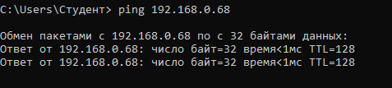

Проблем нет.

**2.**  **Проверка конфигурации**

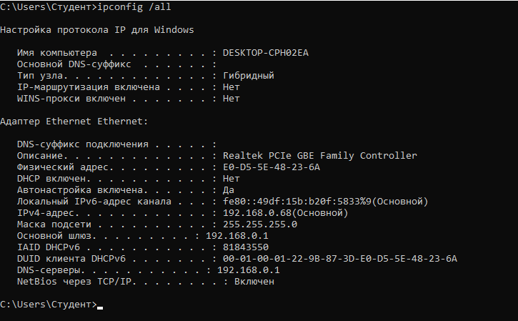

**3. Проверка соединения с локальным хостом**

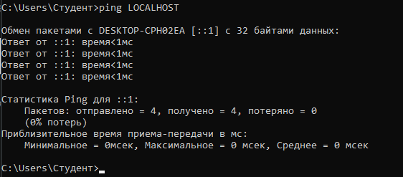

**4. Имя доменного удаленного узла**

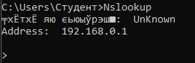

**Контрольные вопросы:**

1. **Поясните, что может означать, если время TTL закончилось до получения ответа.**

Не удалось подключиться к заданному IP

1. **Как подтвердить наличие сетевого соединения?**

Пакеты отправляются удачно

1. **Что показывает команда IPCONFIG /ALL?**

Информацию по сетевому соединению

1. **Что означает наличие IP адрес со значением 0.0.0.0.?**

0.0.0.0 - это не маршрутизируемый мета-адрес, который не связан с каким-то конкретным физическим устройством.

1. **С помощью какой команды можно проверить то, что конфигурация IP адреса работает корректно, и что отсутствуют проблемы с стеком локального протокола TCP/IP?**

Ping

1. **Как производится опрос основного шлюза?**

Ping *адрес шлюза*

1. **Как производится опрос DNS сервера?**

Ping *адрес DNS-сервера*